Ricardo De León Flores

# Máximos mínimos y puntos de ensilladura

Una superficie definida explícitamente por una ecuación de la forma Z = f(x, y) puede considerarse como una superficie de nivel del campo escalar F definido por la ecuación.

F(x,y, z) =f(x,y) – z

Si f es diferenciable, el gradiente de ese campo viene dado por el vector

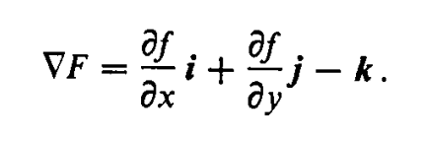

La ecuación lineal que representa el plano tangente en un punto P = (x,y,z) puede escribirse en la forma en la que

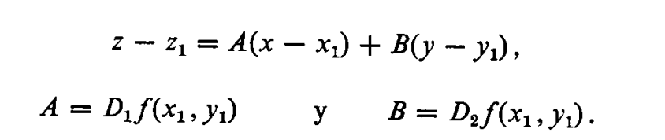

Cuando los dos coeficientes A y B son nulos, el punto PI se llama punto estacionario de la superficie y el punto (x,y) se llama punto estacionario o crítico de la función f.

El plano tangente en un punto estacionario es horizontal. Generalmente los puntos estacionarios de una superficie se clasifican en tres categorías: máximos, mínimos y puntos de ensilladura. Si la superficie se imagina como un terreno montañoso, esas categorías corresponden, respectivamente, a las cumbres, a los fondos de los valles y a los puertos.

Se dice que un campo escalar f tiene un máximo absoluto en un punto a de un conjunto S de R" si.



un máximo relativo en a es el máximo absoluto en un cierto entorno de a. El mínimo absoluto y el mínimo relativo se definen de modo parecido.

**DEFINICIÓN**. Un número que sea máximo relativo o mínimo relativo de f se llama extremo de f.

Si f tiene un extremo en un punto interior a y es diferenciable en él, todas las derivadas parciales de primer orden D1f(a), ... , Dnf(a) deben ser cero. Es decir, GRADf(a) = O

Ejemplos:

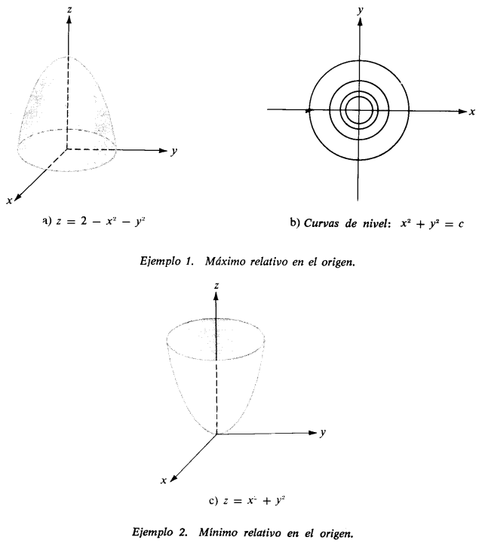

Por otra parte, es sencillo encontrar ejemplos en los que la anulación de todas las derivadas parciales en a no implica necesariamente un extremo en a. Esto sucede en los llamados puntos de ensilladura

**DEFINICIÓN**. Supongamos que f sea dijerenciable en a. Si GRAD f(a) = O el punto a se llama punto estacionario de f. Un punto estacionario se llama de ensilladura si toda n-bola B(a) contiene puntos x tales que f(x) < f(a) y otros para los que f(x) >f(a).

Ejemplo:

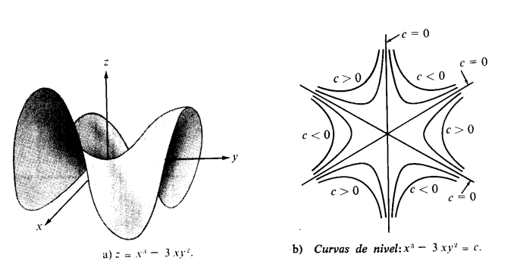

# Fórmula de Taylor de segundo orden para campos escalares

Si un campo escalar diferenciable f tiene un punto estacionario en a, la naturaleza de éste queda determinada por el signo algebraico de la diferencia f(x) – f(a) para x próximo a a. Si x = a + y, tenemos la fórmula de Taylor de primer orden.



En un punto estacionario, GRADf(a) = O Y la fórmula de Taylor toma la forma



Para determinar el signo algebraico de fea + y) - fea) necesitamos más información relativa al término de corrección Ilyll E(a, y).

El teorema que sigue nos dice que si f tiene en a, derivadas parciales de segundo orden continuas.

La matriz n x n de las derivadas segundas $D_{ij}$ f(x) es la llamada matriz hessiana (*) y se designa por H(x)



La forma cuadrática puede escribirse:



En donde y = (Y1 ..., Yn) se considera como una matriz fila 1X n, e yl es su transpuesta, una matriz columna n X 1. Cuando las derivadas parciales Dui son continuas tenemos D¡¡f = D¡¡f Yla matriz H(a) es simétrica.

FÓRMULA DE TAYLOR DE SEGUNDO ORDEN PARA CAMPOS ESCALARES.



Esto puede escribirse también en la forma



# Determinación de la naturaleza de un punto estacionario por medio de los autovalores de la matriz hessiana

En un punto estacionario tenemos GRADf(a) = O



**TEOREMA**. Sea A = [a;j] una matriz n X n simétrica, y pongamos



Tenemos entonces:

a) Q(y) > O para todo y $≠$ O si y sólo si todos los autovalores de A son positivos. *Definida positiva.*

b) Q(y) < O para todo y $≠$ O si y sólo si todos los autovalores de A son negativos. *Definida negativa.*

# Criterio de las derivadas segundas para determinar extremos de funciones de dos variables

En el caso n = 2 la naturaleza del punto estacionario se puede determinar también mediante el signo algebraico de la derivada segunda $D_{1,1}$ f(a) y del determinante de- la matriz hessiana.

**TEOREMA**. Sea a un punto estacionario de un campo escalar f($x_{1},x_{2}$) con derivadas parciales segundas continuas:



Y sea:

**Tenemos entonces:**

a) Si a < o, f tiene un punto de ensilladura en a.

b) Si a > O y A > O, f tiene un mínimo relativo en a.

c) Si a > O y A < O, f tiene un máximo relativo en a.

d) Si a = O,'el criterio no decide nada.